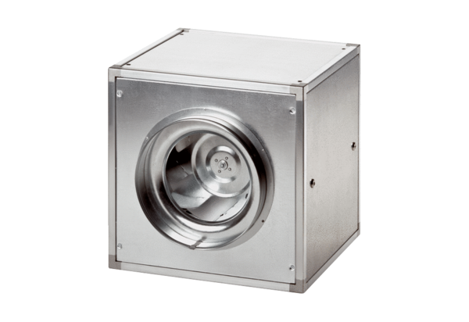Вентиляционный бокс DSQ 31/4Комплект поставки: 1 штукАссортимент: C
Номер артикула: 0080.0033Изготовитель: MAICO

